Czwartek 16.04.2020r.

Jak segregujemy śmieci.

1.„Co znajduje się w koszu?” – rozpoznawanie przedmiotów i tworzywa, z jakiego zostały wykonane. Rodzic przynosi do pokoju plastikowy kosz. W środku znajdują się wrzucone przez niego wcześniej puste opakowania i odpady. Dziecko nazywa je i dotyka, oceniając strukturę, miękkość itp.
Rodzic pokazuje obrazki przedstawiające pojemniki do segregacji śmieci, zwraca uwagę na ich kolory. Rodzic uświadamia dziecko, że do każdego z nich należy wrzucać inne rodzaje odpadów (niebieski – papier; zielony – szkło; żółty – plastik).
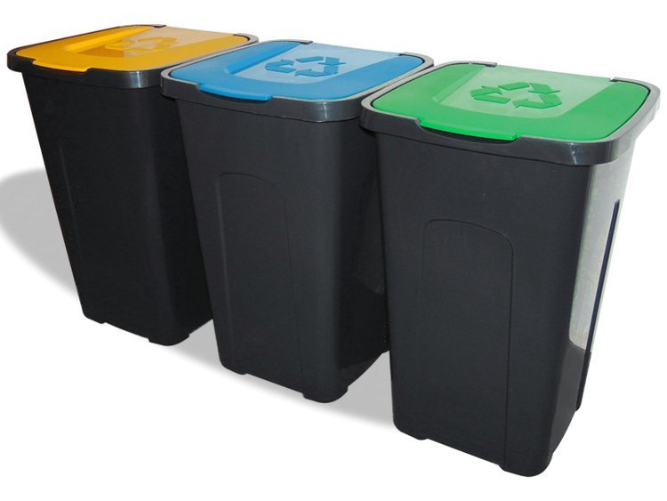

2. „Do czego znów użyć?” – rozmowa kierowana na temat recyklingu. Rodzic tłumaczy dziecku, że dzięki segregacji odpadów można ponownie coś z nich uzyskać.
Rodzic wykłada na środek odpady, takie jak: plastikowe butelki, nakrętki, pojemniki po mleku, jogurtach, gazety, puszki, CD itp. Zadaniem dziecka jest wykonanie z dostępnych materiałów zabawki według własnych pomysłu.

Dzieci starsze
,,Nowa Trampolina pięciolatka” część 4, strona 6, ćwiczenie 1

